МІНІСТЕРСТВО ОСВІТИ І НАУКИ УКРАЇНИ
ЖИТОМИРСЬКИЙ АГРОТЕХНІЧНИЙ ФАХОВИЙ КОЛЕДЖ
ВІДДІЛЕННЯ «ІНЖЕНЕРНА ІНФРАСТРУКТУРА ТА КОМП’ЮТЕРНІ НАУКИ»
ЦИКЛОВА КОМІСІЯ СПЕЦІАЛЬНОСТІ «ІНЖЕНЕРНА ІНФРАСТРУКТУРА ТА КОМП’ЮТЕРНІ НАУКИ»

ПОЯСНЮВАЛЬНА ЗАПИСКА
до дипломної роботи освітнього ступеня «фаховий молодший бакалавр»
за спеціальністю 122 «Комп’ютерні науки»
(освітня програма «Комп’ютерні науки»)
на тему:
«Розробка веб-сайту для місцевого підприємства»

Студента _4_ курсу __П-41____ групи
Кальчук М. М.
(прізвище та ініціали)
Керівник Данилюк Ілля Володимирович

Рецензент Устименко Ярослав Іванович

Національна шкала
Кількість балів: __________ Оцінка: ECTS ______________

Члени комісії ___________________Ісаєв А.М._____________
(підпис) (прізвище та ініціали)
________________________________Устименко Я.І.______________
(підпис) (прізвище та ініціали)

________________________________Устименко Л.М.______________
(підпис) (прізвище та ініціали)

________________________________Габрійчук Н.І.______________
(підпис) (прізвище та ініціали)

Житомир – 2025

МІНІСТЕРСТВО ОСВІТИ І НАУКИ УКРАЇНИ
ЖИТОМИРСЬКИЙ АГРОТЕХНІЧНИЙ ФАХОВИЙ КОЛЕДЖ
ВІДДІЛЕННЯ «ІНЖЕНЕРНА ІНФРАСТРУКТУРА ТА КОМП’ЮТЕРНІ НАУКИ» ЦИКЛОВА КОМІСІЯ СПЕЦІАЛЬНОСТІ «ІНЖЕНЕРНА ІНФРАСТРУКТУРА ТА КОМП’ЮТЕРНІ НАУКИ»

«ЗАТВЕРДЖУЮ»
Голова циклової комісії спеціальності
«Комп’ютерні науки»
__________ Діана Палій________
« » 20 р.

ЗАВДАННЯ
на дипломну роботу

Здобувач вищої освіти: Кальчук Максим Максимович
Керівник роботи: Данилюк Ілля Володимирович
Тема роботи: «Розробка веб-сайту для місцевого підприємства», затверджена.
Вихідні дані для роботи: У межах дослідження розглядаються особливості розробки функціоналу для автоматизованої торгівлі на базі веб-сайту місцевого підприємства, оцінка відповідності товарного асортименту запитам споживачів, а також підходи до проєктування та реалізації веб-орієнтованих систем з метою забезпечення ефективної взаємодії між підприємством і клієнтами.
Консультанти з дипломної роботи із зазначенням розділів, що їх стосуються:
Розділ | Консультант | Завдання видав | Завдання прийняв
1
2
3

Календарний план

 | Етап роботи | Термін виконання | Примітка
1 | Формулювання мети, визначення об’єкта, предмета дослідження; визначення завдань розробки | 1 травня 2025 | Виконано
2 | Планування розробки | 3 травня 2025 | Виконано
3 | Пошук та порівняння аналогів | 8 травня 2025 | Виконано
4 | Проектування системи: побудова бази даних, створення дизайну,  Визначення способів взаємодії між студентами та компаніями | 12 травня 2025 | Виконано
6 | Визначення технологій, що будуть використані для розробки | 15 травня 2025 | Виконано
7 | Розробка Frontend частини | 17 травня 2025 | Виконано
8 | Розробка Backend частини | 22 травня 2025 | Виконано
9 | Тестування створеного продукту; підготовка документації для розгортання. | 25 травня 2025 | Виконано
10 | Попередній захист роботи | 25 травня 2024

Здобувач фахової передвищої освіти | Кальчук М. М.
Керівник | Данилюк І. В.  РЕФЕРАТ

РЕФЕРАТ

Записка: 50 стор., 24 рис., 1 табл., 14 джерел.
ВЕБ-САЙТ СПРЯМОВАНИЙ НА ПРЕДСТАВЛЕННЯ ПРОДУКЦІЇ, ПОКРАЩЕННЯ ВЗАЄМОДІЇ З КЛІЄНТАМИ, ВПРОВАДЖЕННЯ ОНЛАЙН-ЗАМОВЛЕНЬ, ЗРУЧНИЙ ПОШУК ТОВАРІВ ТА ЦИФРОВИЙ РОЗВИТОК МІСЦЕВОГО ПІДПРИЄМСТВА.

Об’єкт дослідження — інформаційна система підприємства, зокрема веб-сайт як інструмент автоматизації торгівлі та взаємодії з клієнтами.
Мета роботи — розробка веб-сайту для місцевого підприємства з метою автоматизації торговельних процесів, покращення обслуговування клієнтів та підвищення ефективності взаємодії між підприємством і споживачами.
Методи дослідження — використано методи аналізу та синтезу, моделювання, проєктування програмного забезпечення, тестування і порівняльного аналізу.
Результати — розроблено функціональний веб-сайт для місцевого підприємства, який забезпечує автоматизацію торгівлі, зручну взаємодію з клієнтами та ефективну
презентацію товарів і послуг.
Memo: 50 pages, 24 figures, 1 table, 14 sources.
THE WEBSITE IS AIMED AT PRESENTING PRODUCTS, IMPROVING CUSTOMER INTERACTION, INTRODUCING ONLINE ORDERS, CONVENIENT PRODUCT SEARCH, AND DIGITAL DEVELOPMENT OF THE LOCAL ENTERPRISE.

The object of the study is an enterprise information system, in particular, a website as a tool for automating trade and customer interaction.
The goal of the work was to develop a website for a local enterprise in order to automate trading processes, improve customer service, and increase the efficiency of interaction between the enterprise and consumers.
Research methods - methods of analysis and synthesis, modeling, software design, testing, and comparative analysis were used.
The result is a functional website for a local enterprise that provides trade automation, convenient customer interaction, and effective presentation of goods and services.
ЗМІСТ
Перелік умовних позначень 6
Основна частина 7
1. Вступ 7
2. Постановка основної задачі 10
3. Аналіз аналогів 12
4. Вибір технологій 15
5. Розгортання та запуск додатку 18
1. Рекомендовані вимоги до системи 18
2. Запуск проекту 18
6. Керівництво користування програмним продуктом 22
7. Тестування продукту 45
1. Функціональне тестування 45
2. Навантажувальне тестування 45
3. Тестування безпеки 46
4. Кросбраузерне та кросплатформне тестування 46
6. Результати тестування 47
Висновок 48
Список використаних джерел 50

Перелік умовних позначень

- ПЗ — Програмне забезпечення
- HTML — мова гіпертекстової розмітки (HyperText Markup Language)
- CSS — каскадні таблиці стилів (Cascading Style Sheets)
- JS — мова програмування JavaScript
- UI — користувацький інтерфейс (User Interface)
- npm — менеджер пакетів для Node.js (Node Package Manager)

Основна частина

Вступ
У сучасних умовах розвитку інформаційних технологій веб-сайти стають невід’ємною частиною бізнесу будь-якого рівня, зокрема для місцевих підприємств. Вони забезпечують не лише презентацію продукції чи послуг, а й значно покращують комунікацію з клієнтами, автоматизують торговельні процеси та сприяють підвищенню конкурентоспроможності.
Актуальність даної роботи обумовлена зростаючою потребою місцевих підприємств у цифровізації своїх бізнес-процесів та впровадженні сучасних інструментів для ефективної взаємодії з покупцями. Розробка веб-сайту, який відповідає вимогам сучасного ринку, дозволяє оптимізувати роботу підприємства, підвищити якість обслуговування клієнтів та розширити коло споживачів.
Метою даної дипломної роботи є створення функціонального веб-сайту для місцевого підприємства, який забезпечить зручний доступ до інформації про продукцію, можливість онлайн-замовлень, а також покращить взаємодію між підприємством та клієнтами.
Практична цінність роботи полягає у впровадженні розробленого веб-сайту у діяльність місцевого підприємства, що сприятиме автоматизації бізнес-процесів і підвищенню рівня обслуговування клієнтів.
Об’єкт дослідження: інформаційна система підприємства, зокрема веб-сайт як інструмент автоматизації торгівлі та взаємодії з клієнтами.
Предмет дослідження: методи, підходи та інструменти проєктування і розробки функціонального веб-сайту для місцевого підприємства з урахуванням потреб користувачів і бізнес-вимог.
Об’єктом дослідження у даній роботі є веб-системи для забезпечення ефективної взаємодії між місцевим підприємством та його клієнтами. Предмет дослідження зосереджений на конкретних аспектах таких систем — платформах для онлайн-презентації продукції, організації замовлень та комунікації з користувачами. Таким чином, об’єкт і предмет дослідження взаємодоповнюють один одного, уточнюючи напрямок і зміст роботи.
Структура веб-сайту, розробленого в межах цієї роботи, складається з кількох основних компонентів, які забезпечують його функціональність та коректну роботу. Основні компоненти включають::
- Частина клієнта( Фронт-енд ):
  - ReactJS — ця технологія дозволяє ефективно та швидко створювати користувацькі інтерфейси, забезпечуючи оптимізований рендеринг сторінок завдяки внутрішнім механізмам бібліотеки.
  - React-dom — компонент бібліотеки React, що відповідає за взаємодію між React і DOM (Document Object Model) у браузері. Він дозволяє рендерити, оновлювати та видаляти React-компоненти на веб-сторінці.
  - React-hook-form — популярна бібліотека для роботи з формами в React, яка надає зручні та продуктивні інструменти для управління станом форм і їх валідацією.
  - React-icons — бібліотека, що містить велику колекцію іконок для React - проектів, що дає змогу легко додавати популярні іконки з різних наборів до компонентів.
  - Swiper — гнучка та сильна бібліотека для створення адаптивних слайдерів і каруселей на мобільних та веб-платформах, яка забезпечує інтерактивність і зручність використання.
  - HTML — використовується для створення базової структури веб-сторінки.
  - CSS — відповідає за оформлення і стилізацію елементів на сторінці.
  - JS (JavaScript) — застосовується для додавання динамічної поведінки і скриптів, що виконуються на стороні клієнта..
Якщо виникне необхідність зробити сайт доступним в Інтернеті, його можна розмістити на хостингу. Для цього слід виконати кілька важливих кроків:
- Зареєструвати унікальне доменне ім’я і пов’язати його з веб-ресурсом, щоб користувачі заходили не через IP-адресу, а за зручним адресним іменем.
- Впровадити SSL-сертифікат для забезпечення захищеного з’єднання, що гарантує конфіденційність і безпеку передачі інформації між сервером і клієнтом.

Постановка основної задачі

У сучасному світі веб-технології відіграють ключову роль у розвитку бізнесу, маркетингу та взаємодії з клієнтами. Веб-сайти стали не лише візитною карткою компаній, а й повноцінним інструментом комунікації, реклами та продажів. Особливо це актуально для місцевих підприємств, які прагнуть зміцнити свою присутність на ринку, залучити нових клієнтів та покращити якість обслуговування. Саме тому виникає необхідність у створенні сучасного, функціонального та зручного веб-сайту, який би задовольняв потреби як бізнесу, так і його користувачів.
Основною метою даної дипломної роботи є розробка веб-сайту для місцевого підприємства, який дозволить ефективно представити продукцію, ознайомити потенційних покупців з асортиментом товарів, а також забезпечити зручний механізм взаємодії з користувачами. Сайт має бути максимально простим у використанні, візуально привабливим та таким, що швидко працює на різних типах пристроїв – від комп’ютерів до смартфонів.
Особливістю проєкту є реалізація всього функціоналу на клієнтській стороні, без використання серверної частини. Це означає, що усі необхідні дані, такі як перелік товарів, інформація про них, та інші ресурси, будуть зберігатися та оброблятися безпосередньо у фронтенді. Такий підхід є доцільним для невеликих локальних підприємств, які не мають потреби у складних серверних рішеннях, але водночас хочуть мати сучасну онлайн-платформу для презентації своєї діяльності.
Для досягнення цієї мети необхідно вирішити наступні задачі:
- Провести аналіз предметної області, а також зібрати вимоги до функціоналу майбутнього веб-додатку з урахуванням потреб цільової аудиторії.
- Розробити логічну структуру сайту, визначити основні розділи, навігацію та інтерфейс користувача.
- Створити макет дизайну з урахуванням сучасних тенденцій у веб-розробці, таких як мінімалізм, адаптивність та зручність використання.
- Реалізувати головні функціональні модулі, зокрема відображення товарів, пошук, сортування та фільтрацію, використовуючи сучасну бібліотеку ReactJS.
- Забезпечити коректне відображення інтерфейсу на різних екранах та пристроях, впровадивши адаптивну верстку
- Виконати тестування працездатності веб-додатку, перевірити коректність відображення контенту, швидкість завантаження сторінок та загальну стабільність роботи системи.
- Провести базову оптимізацію та при необхідності внести зміни задля покращення зручності користування.
Реалізація даного проєкту дозволить не тільки створити ефективний інструмент для презентації товарів підприємства, але й посприяє розвитку цифрової культури у локальному бізнес-середовищі. Крім того, отримані результати можуть стати основою для подальшого розвитку функціоналу, включаючи підключення серверної частини, бази даних, або навіть електронної комерції.

Аналіз аналогів

Для створення якісного веб-сайту важливо провести аналіз існуючих рішень, які можуть бути схожими за функціоналом або тематикою. У рамках дослідження було розглянуто кілька веб-сайтів місцевих підприємств, а також популярні онлайн-платформи, що пропонують товари чи послуги у відповідній сфері.
У процесі розробки будь-якого інформаційного ресурсу, зокрема вебсайту, надзвичайно важливим етапом є детальний аналіз існуючих аналогів, які вже реалізовані у тій чи іншій формі. Такий аналіз дозволяє отримати цінний досвід, набутий іншими розробниками, а також сформувати чітке розуміння щодо того, якими саме мають бути функціональні можливості, структура, зовнішній вигляд та поведінка майбутнього продукту.
Слід зазначити, що у сучасному цифровому світі вебсайти є невід’ємною частиною будь-якого бізнесу, особливо коли йдеться про підприємства, які бажають бути конкурентоспроможними, привабливими для клієнта, а також відкритими для нових ринків. Проте попри широке розповсюдження вебтехнологій, далеко не всі вебресурси відповідають актуальним стандартам якості, ергономіки та користувацького досвіду. Саме тому аналіз аналогів є не просто бажаним, а обов’язковим етапом, що дозволяє уникнути поширених помилок, виявити потенційні слабкі сторони та зібрати натхнення для впровадження власного унікального рішення.
Під час аналізу було вивчено низку сайтів, які так чи інакше виконують схожі завдання: презентація продукції, ознайомлення користувача з товарами або послугами, надання контактної інформації, та у деяких випадках — можливість залишити заявку чи замовити товар. Було розглянуто як великі національні платформи (наприклад, Rozetka, Epicentr, Prom.ua), так і локальні невеликі сайти місцевих магазинів, майстерень, салонів краси, сервісів прокату тощо.
Аналіз таких сайтів дає змогу визначити спільні риси, які стали вже стандартом для сучасних вебресурсів:
- наявність зручної навігації, що дозволяє швидко переходити між розділами;
- адаптивний дизайн, що гарантує коректне відображення на мобільних пристроях, планшетах і ПК;
- використання візуального контенту (зображень, слайдерів, відео) для кращої презентації продукції;
- структурований каталог товарів з можливістю фільтрації або сортування;
- наявність контактної форми або інших способів зв’язку з компанією.
Разом з тим було помічено і певні недоліки. Деякі локальні сайти є технічно застарілими, мають складну структуру, довгі часи завантаження сторінок або не оптимізовані під мобільні пристрої. Часто зустрічаються сайти з перевантаженим інтерфейсом, недоступними шрифтами або відсутністю логічної послідовності дій користувача. Подібні недоліки суттєво впливають на перше враження та можуть знизити довіру до бренду чи компанії.
Аналіз аналогів дозволив зробити кілька важливих висновків:
- Сайт має бути простим і зрозумілим – надмірна складність інтерфейсу лише шкодить користувацькому досвіду, особливо якщо цільова аудиторія — це пересічні громадяни без спеціальних технічних знань.
- Візуальна складова є критично важливою – фотографії, кольорова гама, типографіка та анімації формують загальне враження про сайт і компанію.
- Адаптивність — не опція, а обов’язкова умова – сайт має виглядати добре на всіх пристроях без винятку.
- Контактна інформація має бути доступною – користувач повинен легко знайти, як зв’язатися з підприємством.
Також, окрему увагу варто приділити вибору технологій. Багато аналогічних сайтів базуються на важких CMS (WordPress, OpenCart), що може бути недоцільним у контексті невеликого локального бізнесу. У нашому випадку прийнято рішення створити сайт на сучасній бібліотеці ReactJS, що дозволяє реалізувати легкий, швидкий, гнучкий і водночас інтуїтивний інтерфейс без потреби у складній серверній логіці. Це робить проєкт доступним для розміщення навіть на безкоштовних платформах або простих статичних хостингах.
Проаналізовані рішення надали цінний досвід для формування технічних вимог та архітектури майбутнього веб-сайту. Особливу увагу було приділено оптимізації користувацького досвіду та забезпеченню простоти взаємодії, що є важливими для підвищення рівня задоволеності клієнтів місцевого підприємства.

Вибір технологій

У сучасному світі веброзробки надзвичайно важливо обрати такі інструменти, які не лише дозволять реалізувати запланований функціонал, а й забезпечать зручність підтримки, масштабованість, швидкодію та високу якість користувацького досвіду. Успішність будь-якого програмного продукту залежить не тільки від його ідеї, а й від технологічного стеку, який обирається ще на етапі проектування. Саме тому етап вибору технологій можна вважати одним із ключових у розробці будь-якого програмного забезпечення.
Беручи до уваги поставлену задачу – створення простого, легкого та швидкого у завантаженні вебсайту для місцевого підприємства – було прийнято рішення зосередити увагу на фронтенд-розробці, без залучення складних серверних рішень, баз даних чи бекенд-фреймворків. Такий підхід дозволяє створити продукт, який можна зручно розгорнути на звичайному статичному хостингу або навіть безкоштовно розмістити на платформах типу GitHub Pages, Vercel або Netlify.
Основна технологія — ReactJS
Після аналізу доступних інструментів для створення інтерфейсів користувача було обрано ReactJS — популярну бібліотеку для створення односторінкових застосунків (SPA), розроблену компанією Facebook (Meta). Цей вибір обумовлений низкою факторів:
- Компонентний підхід. React дозволяє розбити інтерфейс на незалежні модулі (компоненти), які легко розширювати, підтримувати та перевикористовувати. Це підвищує структурованість проєкту.
- Висока продуктивність. Завдяки використанню віртуального DOM, React забезпечує ефективне оновлення інтерфейсу без зайвих перерендерів, що критично важливо для зручності користувача.
- Велика спільнота та підтримка. У React одна з найбільших екосистем у світі фронтенд-розробки: доступно безліч бібліотек, інструментів, навчальних матеріалів, що значно спрощує розробку навіть початківцям.
- Підтримка адаптивного дизайну. У зв'язку з потребою охоплення широкого спектру пристроїв, зокрема мобільних, використання React дає можливість легко інтегрувати адаптивну верстку за допомогою бібліотек на кшталт Bootstrap.
Стек допоміжних технологій
Окрім React, для побудови сайту були використані також додаткові інструменти, які забезпечили зручність, масштабованість та сучасний вигляд:
- HTML5 та CSS3 – базові технології, що використовуються для розмітки та стилізації сторінок. Вони лежать в основі будь-якого сучасного вебзастосунку.
- JavaScript (ES6+) – мова програмування, яка використовується у React. Сучасний синтаксис ES6 (і новіші специфікації) дозволяє писати чистіший, зрозуміліший і ефективніший код.
- Vite – сучасний інструмент для зборки фронтенд-проєктів, який забезпечує надзвичайно швидкий запуск локального сервера, гаряче оновлення модулів (hot module replacement) та високу швидкість збірки. Він обраний замість більш традиційного Create React App через свою продуктивність.
Причини вибору саме цього підходу
В умовах обмеженого функціоналу (відсутність авторизації, адміністрування, бази даних тощо), було цілком доцільним зосередитися саме на клієнтській частині. Використання React дозволяє досягнути оптимального балансу між гнучкістю, простотою та ефективністю. Крім того, такий підхід значно скорочує витрати часу на розробку, не потребує знань серверної архітектури або налаштування складного середовища.
Розроблений сайт орієнтований на кінцевого користувача, а тому основні акценти зроблено на:
- швидкому часі завантаження сторінок;
- зручній і логічній структурі інтерфейсу;
- адаптивності для різних розмірів екранів;
- зрозумілому дизайні з мінімалістичним стилем.
Таким чином, обраний технологічний стек повністю відповідає вимогам до проєкту: забезпечує необхідну функціональність, швидкість розробки, якість візуального представлення та підтримку подальших змін або розширень.

Розгортання та запуск додатку

Рекомендовані системні вимоги
- Windows 10 або новіша, macOS 10.14 і вище, Linux
- Останні версії Google Chrome, Mozilla Firefox, Microsoft Edge, Safari або інших браузерів, що підтримують стандарт ES6 та HTML5.
- NodeJS v22^
- NPM 10^

Старт проекту
- cd candy-shop -> npm I -> npm run dev

В результаті, якщо ми все коректно ввели, отримаємо наступне:
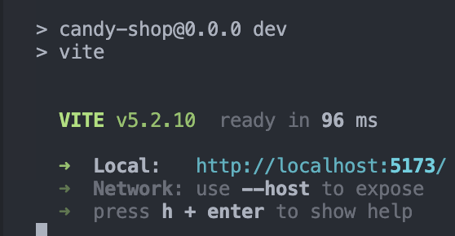
Рисунок 5.2.1 – Консоль клієнтської частини

Переходимо у вікно браузера та вводимо URL-адресу запущеного сервера: http://localhost:5173/

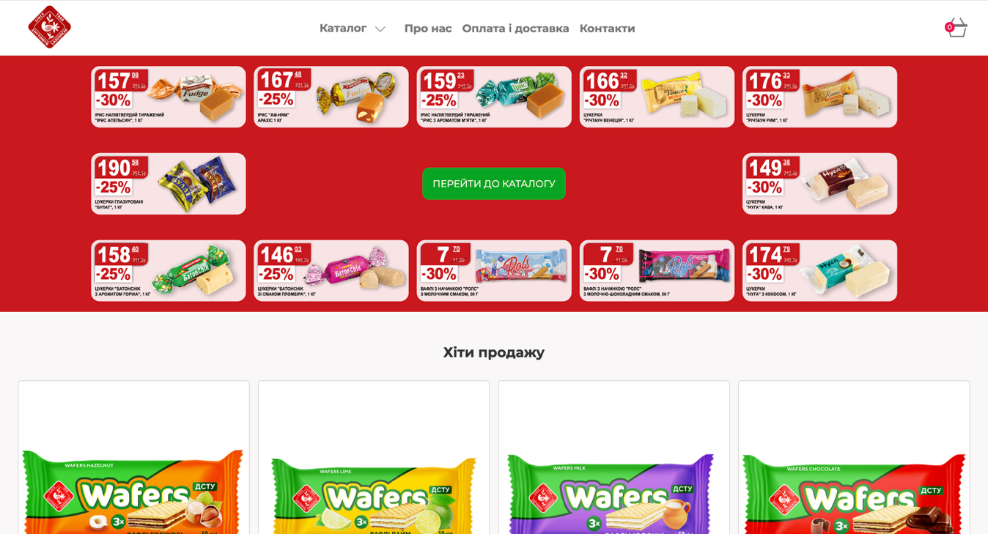
Рисунок 5.2.2 – Main page(головна)
Частина коду:
export default function Home({ addOrder, quantity, orders, totalPrice,
changeQuantity,
removeOrder,
toggleBasket,
isOpen,
}) {
const swiperRef = useRef(null);
const handlePrev = () => {
if (swiperRef.current) {
swiperRef.current.slidePrev();
}
};

const handleNext = () => {
if (swiperRef.current) {
swiperRef.current.slideNext();
}
};
return (
<>
<div className="container">
<Header
quantity={quantity}
orders={orders}
totalPrice={totalPrice}
addOrder={addOrder}
isOpen={isOpen}
toggleBasket={toggleBasket}
changeQuantity={changeQuantity}
removeOrder={removeOrder}
/>
<div className="home">
<div className="banner">
<a href="/all" className="all-ref">
<div className="all-div">перейти до каталогу</div>
</a>
</div>
<div className="promo">
<h1>Хіти продажу</h1>
<Swiper
modules={[Navigation]}
slidesPerView={4}
slidesPerGroup={2}
navigation={{
prevEl: ".my-prev-button",
nextEl: ".my-next-button",
}}
>
<PrevButton onClick={handlePrev} />
<NextButton onClick={handleNext} />
{goodies
.filter((item) => item.isHomeBestSeller)
.map((item, index) => (
<SwiperSlide key={index}>
<HomePageItem
orders={orders}
addToOrder={addOrder}
className={"catalogCard-main"}
toggleBasket={toggleBasket}
{...item}
/>
</SwiperSlide>
))}
<p>&nbsp;</p>
<p>&nbsp;</p>
</Swiper>
</div>
</div>
<Footer />
</div>
</>
);
}

Керівництво користування програмним продуктом

Функціонал сайту дозволяє одразу додавати та видаляти товари з кошика, а також вільно переміщуватися між розділами. Для збереження товарів у вашому обліковому записі необхідна авторизація.
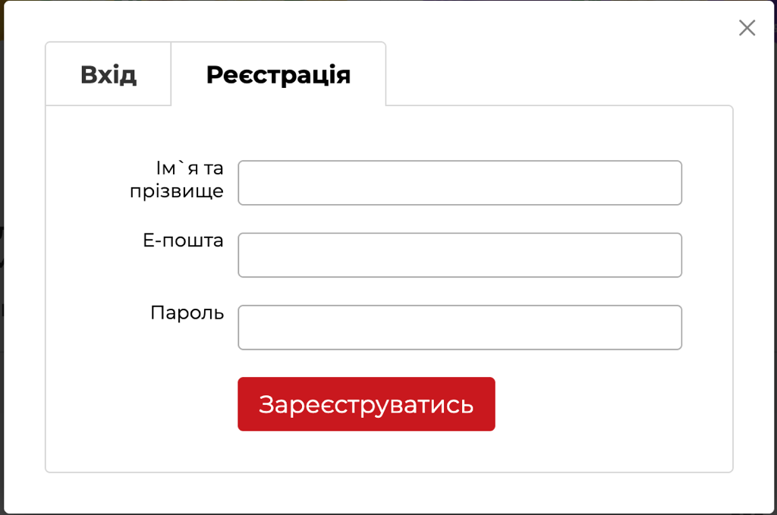
Рисунок 6.1 – Реєстраційна форма
ReactJS код:
{activeTab === "signup" && (
<form
action="/"
method="post"
id="signup-form-id"
onSubmit={handleSubmitSignup(onSubmitSignup)}
>
<div className="form">
<div className="username">
<div className="form-head">Ім`я та прізвище</div>
<div className="form-item">
<input
{...registerSignup("name", {
required: "Вкажіть імʼя.",
})}
aria-invalid={signupErrors.name ? "true" : "false"}
className={`field ${
signupErrors.name ? "error" : ""
} `}
type="text"
name="name"
/>
{signupErrors.name && (
<p role="alert">{signupErrors.name?.message}</p>
)}
</div>
</div>

<div className="email">
<div className="form-head">E-пошта</div>
<div className="form-item">
<input
{...registerSignup("email", {
required: "Некоректна адреса електронної пошти.",
minLength: {
min: 10,
message:
"Email повинен мати довжину не менше 10 символів.",
},
pattern: {
value:
/^[A-Z0-9._%+-]+@[A-Z0-9.-]+\.[A-Z]{2,4}$/i,
message: "Неправильний формат електронної пошти.",
},
})}
aria-invalid={signupErrors.email ? "true" : "false"}
className={`field ${
signupErrors.email ? "error" : ""
} `}
type="email"
id="email"
name="email"
/>
{signupErrors.email && (
<p role="alert">{signupErrors.email?.message}</p>
)}
</div>
</div>

<div className="password">
<div className="form-head">Пароль</div>
<div className="form-item">
<input
{...registerSignup("password", {
required:
"Довжина пароля повинна бути не менше 8 і не більше 15 символів.",
minLength: {
value: 8,
message:
"Довжина пароля повинна бути не менше 8 і не більше 15 символів.",
},
maxLength: {
value: 15,
message:
"Довжина пароля повинна бути не менше 8 і не більше 15 символів.",
},
})}
aria-invalid={signupErrors.name ? "true" : "false"}
className={`field ${
signupErrors.password ? "error" : ""
} `}
type="password"
name="password"
/>
{signupErrors.password && (
<p role="alert">{signupErrors.password?.message}</p>
)}
</div>
</div>

<div className="form-item __submit">
<input
className="btn"
type="submit"
value={"Зареєструватись"}
/>
</div>
</div>
</form>
)}

Після заповнення відповідних полів форми користувач натискає кнопку «Зареєструватися». У випадку, якщо дані введено некоректно, система автоматично повідомляє про помилки, допущені під час введення. Наприклад, при заповненні поля для пароля може з’явитися відповідне повідомлення про неправильний формат або інші порушення вимог до паролю:
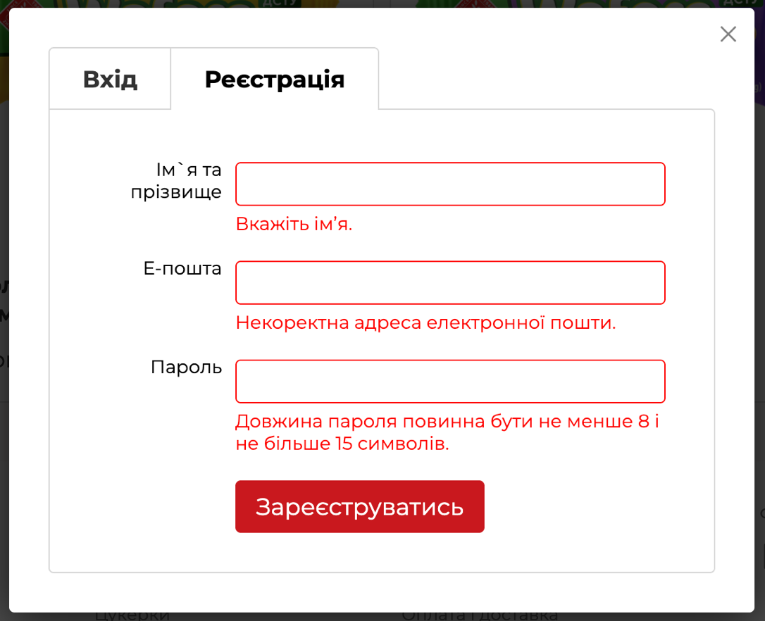
Рисунок 6.2 – Невірно введені дані

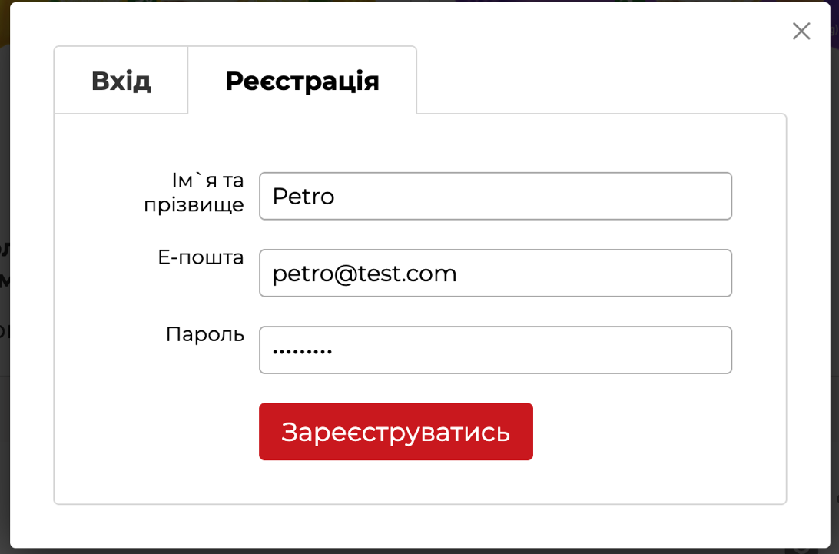
Рисунок 6.3 – Все введено вірно

Після успішної авторизації користувач автоматично перенаправляється на головну сторінку сайту.
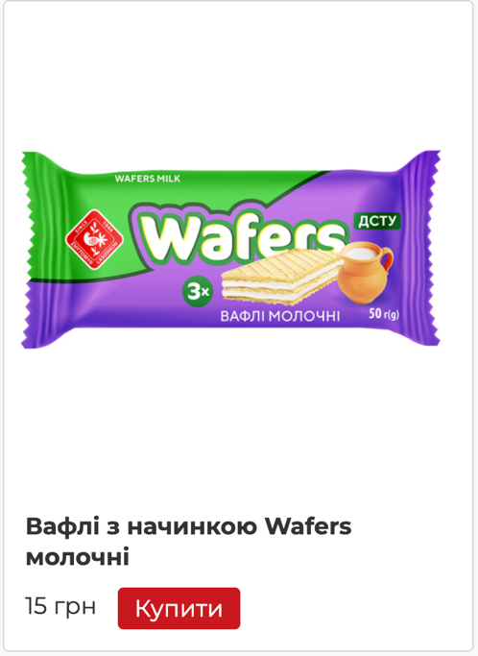
Рисунок 6.4 – Компонент товару “Вафлі”
ReactJS код:
<div className={`${className} ${isMobile ? 'mobile' : ''}`}>
<div className="catalogCard-view">
<a href="#" className="catalogCard-image">
<div className="catalogCard-image-i">
<img src={item.img} alt={item.name} />
</div>
</a>
</div>

<div className="catalogCard-info">
<div className="catalogCard-title">{item.name}</div>
<div className="catalogCard-purchase">
<div className="price">{item.price} грн</div>
<div className="order">
{foundOrder ? (
<button onClick={toggleBasket} className="purchased">
В кошику
</button>
) : (
<button onClick={() => addToOrder(item)}>Купити</button>
)}
</div>
</div>
</div>
</div>



Після натискання кнопки «Купити» обраний товар додається до кошика, а сама кнопка змінює свій вигляд і текст на «В кошику». Надалі користувач може переглянути вміст кошика, натиснувши на цю кнопку або скориставшись іконкою кошика, розташованою у верхній частині сайту.

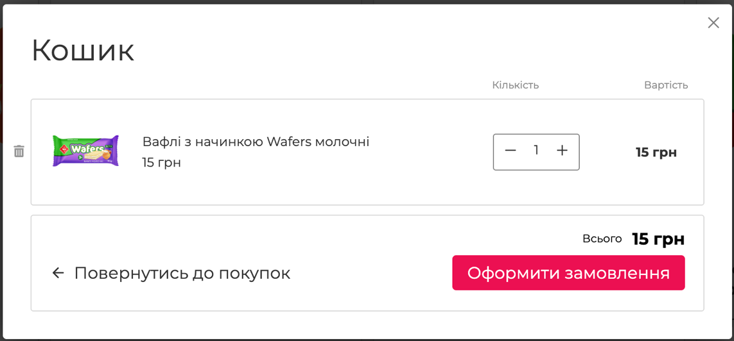
Рисунок 6.5 – Кошик з товарами
Під час взаємодії з елементами управління кількістю товару — кнопками «+» та «–» — відбувається автоматичне оновлення як кількості обраного продукту, так і його вартості, що також впливає на підсумкову суму всього замовлення. У разі потреби видалення товару з кошика користувач може скористатися відповідною іконкою у вигляді смітника.
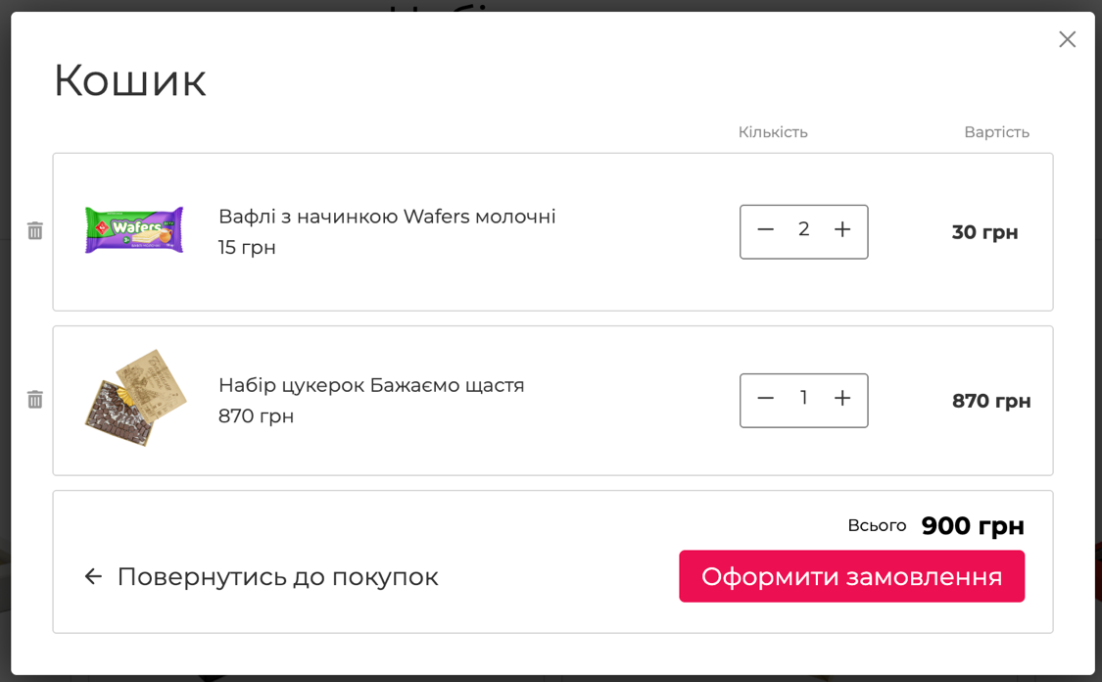
Рисунок 6.6 – Приклад як функціонує Кошик
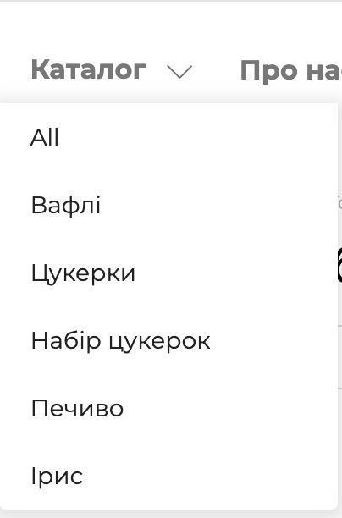
Рисунок 6.7 – Submenu каталогу

При наведенні курсора на пункт меню «Каталог» відображається плавне випадне меню з переліком категорій картин. Для прикладу розглянемо відкриття розділу «All», який містить усі доступні товари.
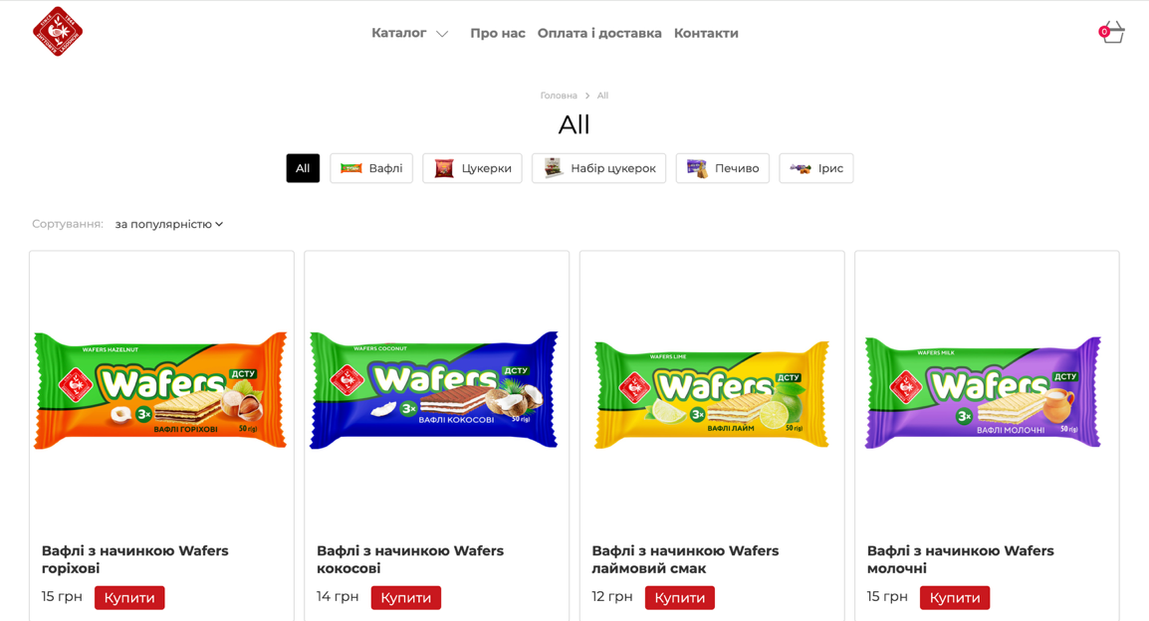
Рисунок 6.8 – “All” каталог продуктів
У цьому розділі представлено повний перелік усіх товарів, доступних у магазині. Для підвищення зручності користування та полегшення процесу пошуку було реалізовано функціонал сортування за категоріями. Наприклад, обравши категорію «Вафлі», користувач побачить виключно ті картини, що належать до цієї групи, без відображення товарів з інших розділів.
Додатково реалізовано функцію сортування товарів за різними критеріями, такими як популярність, ціна (від найнижчої до найвищої та навпаки), а також в алфавітному порядку за назвою. Це дозволяє користувачам швидко впорядкувати асортимент відповідно до власних уподобань.
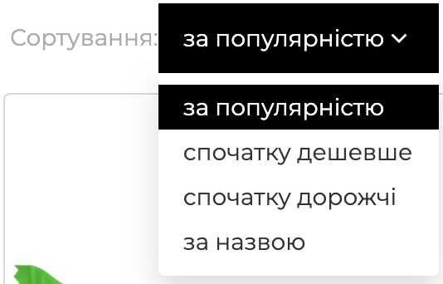
Рисунок 6.9 – Сортування
При наведенні курсора миші на відповідний елемент активується плавна анімація, в результаті чого з’являється підменю. Перевіримо, як це працює на практиці.
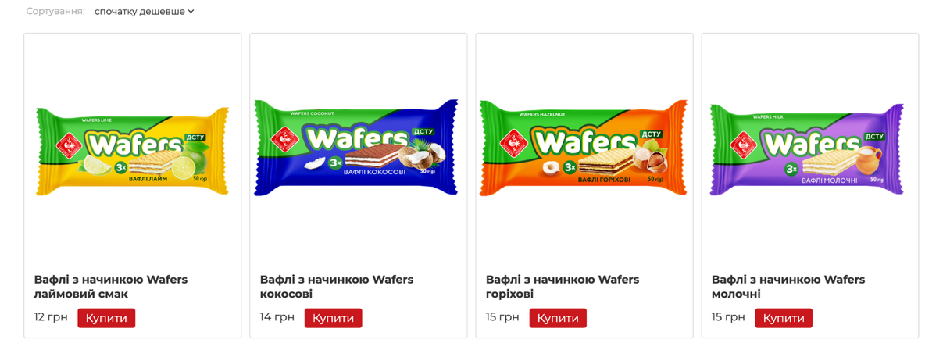
Рисунок 6.10 – “Спочатку дешевше”

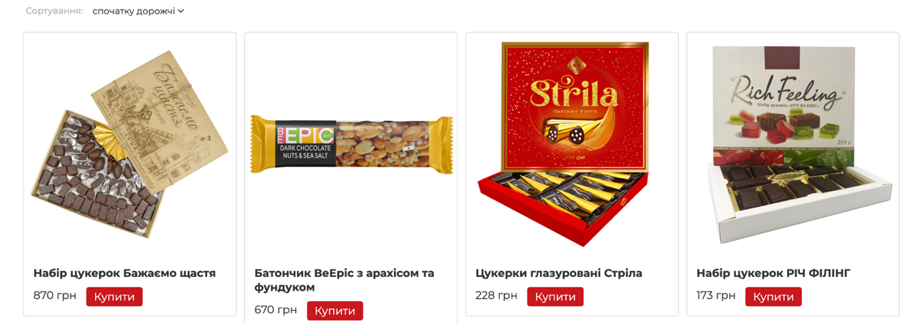
Рисунок 6.11 – “Спочатку дорожчі”


Рисунок 6.12 – Footer
Код:
<footer>
<div className="columns">
<div className="footer-col-double">
<div className="footer-col-wrap">
<div className="footer-logo">
</div>
<div className="footer-copyright">© 2024</div>
</div>
</div>
<div className="footer-col">
<div className="footer-col-wrap">
<div className="footer-heading">Каталог</div>
<ul className="footer-menu">
<li className="footer-menu-item">
<a href="/all">All</a>
</li>
<li className="footer-menu-item">
<a href="/waffles">Вафлі</a>
</li>
<li className="footer-menu-item">
<a href="/candies">Цукерки</a>
</li>

<li className="footer-menu-item">
<a href="/candy-set">Набір цукерок</a>
</li>
<li className="footer-menu-item">
<a href="/cookies">Печиво</a>
</li>
<li className="footer-menu-item">
<a href="/iris">Ірис</a>
</li>
</ul>
</div>
</div>

<div className="footer-col">
<div className="footer-col-wrap">
<div className="footer-heading">Клієнтам</div>
<ul className="footer-menu">
<li className="footer-menu-item">
<button onClick={toggleEntrance}>Вхід до кабінету</button>
</li>
<li className="footer-menu-item">
<a href="/pro-nas">Про нас</a>
</li>
<li className="footer-menu-item">
<a href="/oplata-i-dostavka">Оплата і доставка</a>
</li>
<li className="footer-menu-item">
<a href="/obmin-ta-povernennya">Обмін та повернення</a>
</li>
<li className="footer-menu-item">
<a href="/kontakty">Контакти</a>
</li>
</ul>
</div>
</div>

<div className="footer-col-double">
<div className="footer-col-wrap">
<div className="footer-heading social">Ми в соцмережах</div>
<div className="footer-social">
<a
rel="nofollow"
href="https://www.instagram.com/zhytomyrskilasoshchi/"
title="Instagram"
>
<AiFillInstagram />
</a>
<a
rel="nofollow"
href="https://www.facebook.com/zhytomyrskilasoshchi"
title="Facebook"
>
<RiFacebookBoxFill />
</a>
</div>
</div>
</div>
</div>

{isOpen && <SignInNOut toggleEntrance={toggleEntrance} />}
</footer>

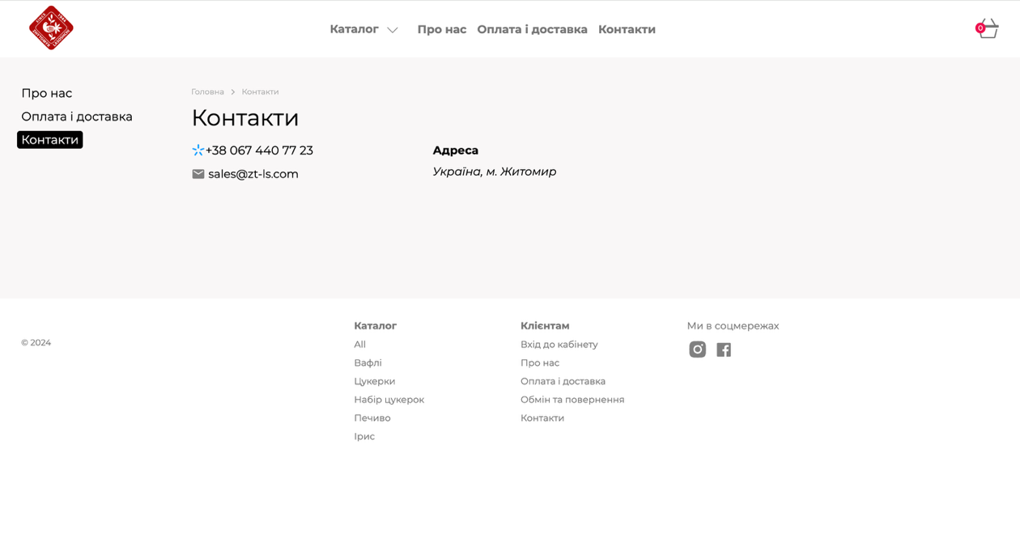
Рисунок 6.13 – “Контакти”
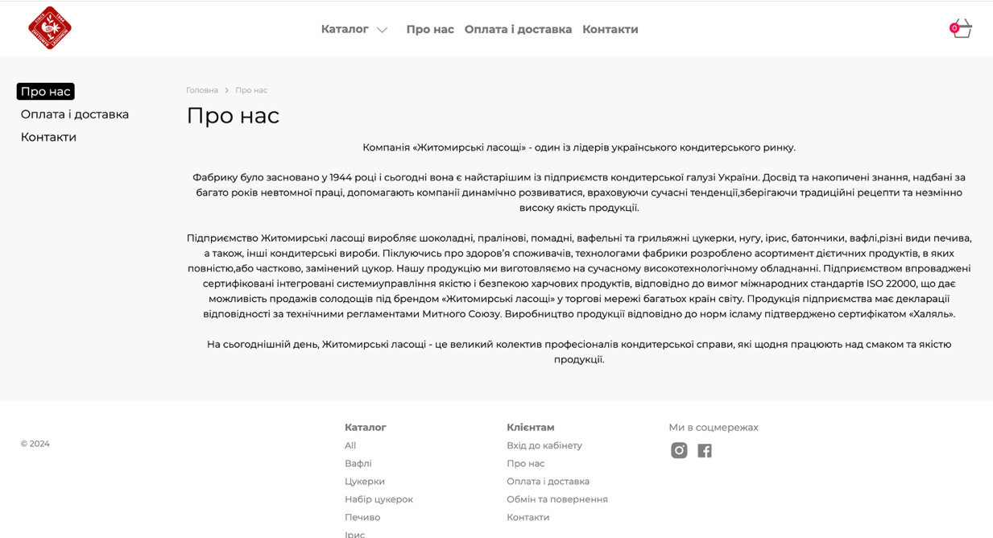
Рисунок 6.14 – “Про нас”
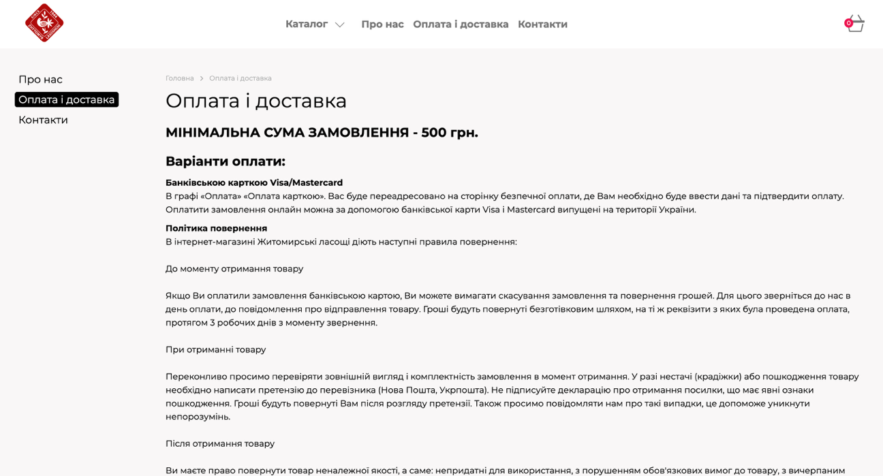
Рисунок 6.15 – “Оплата і доставка”

Давайте розглянемо декілька шматочків коду:
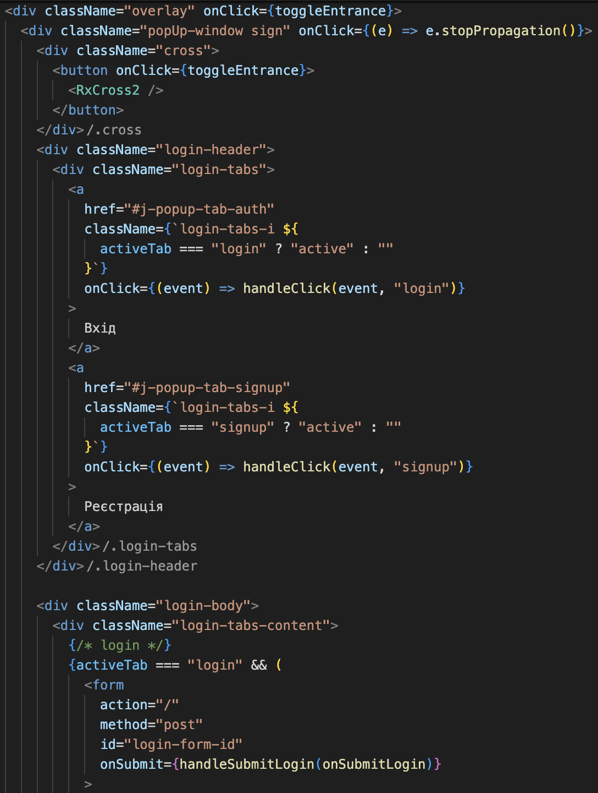
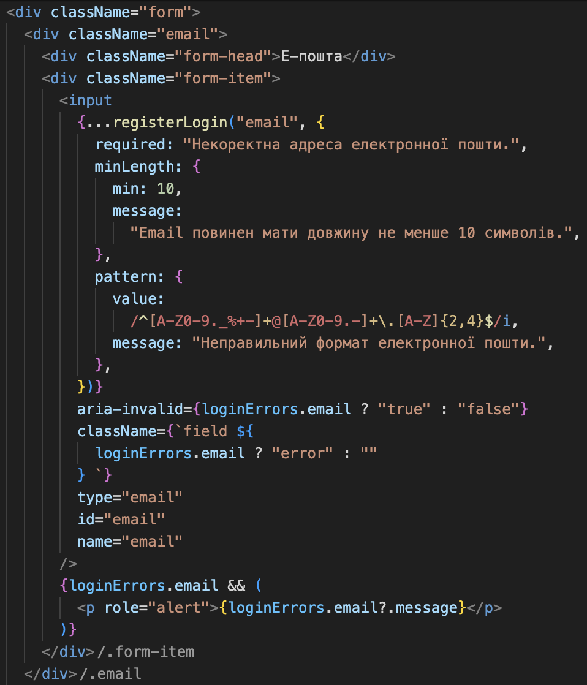
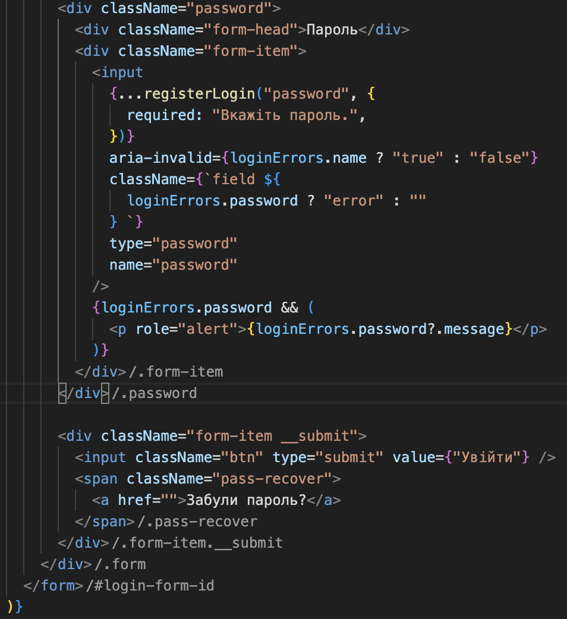
Рисунок 6.16 – шмат коду для Логіну
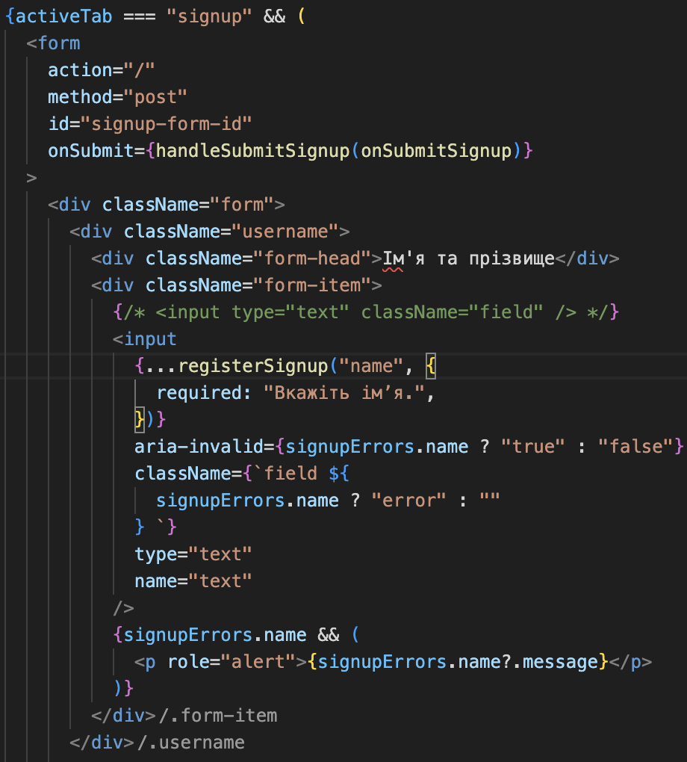
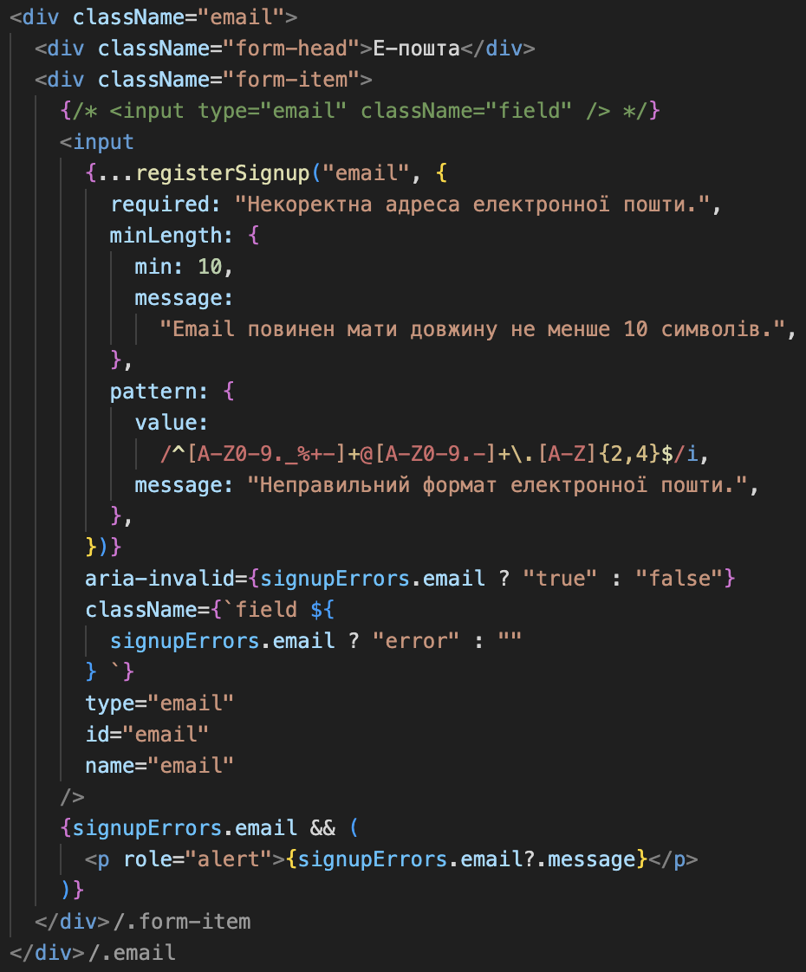
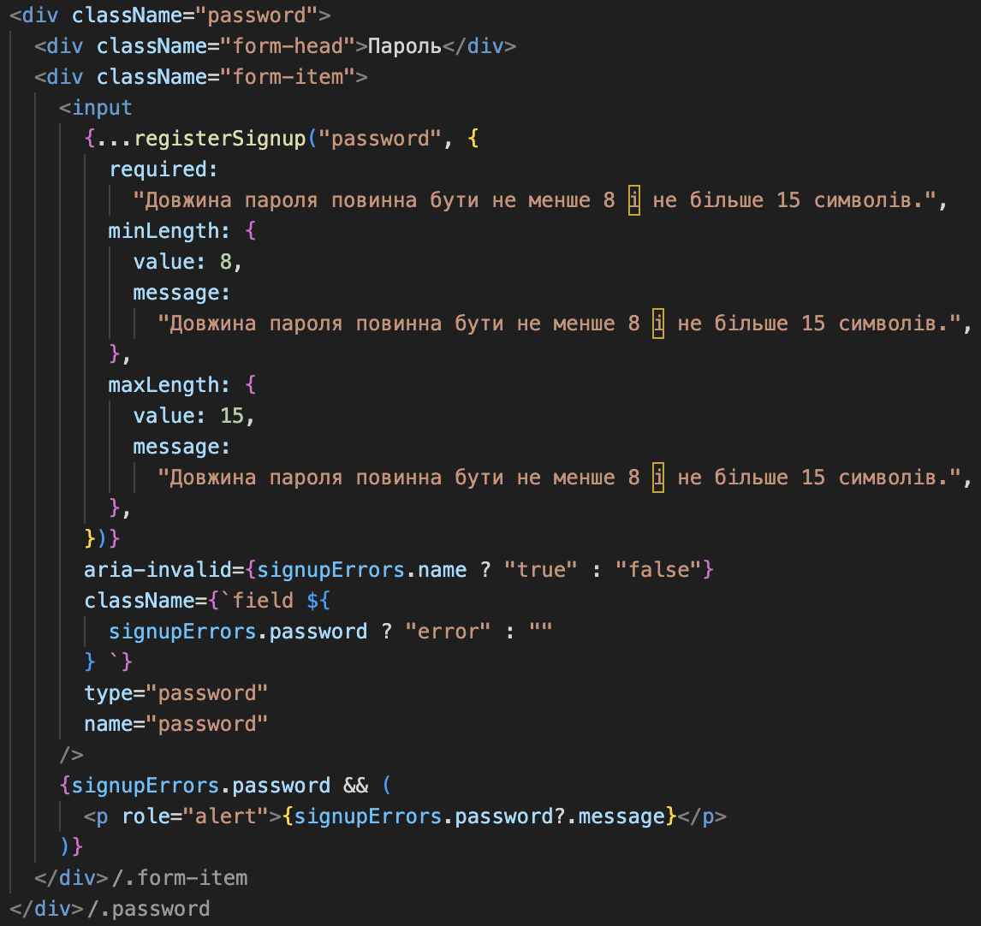
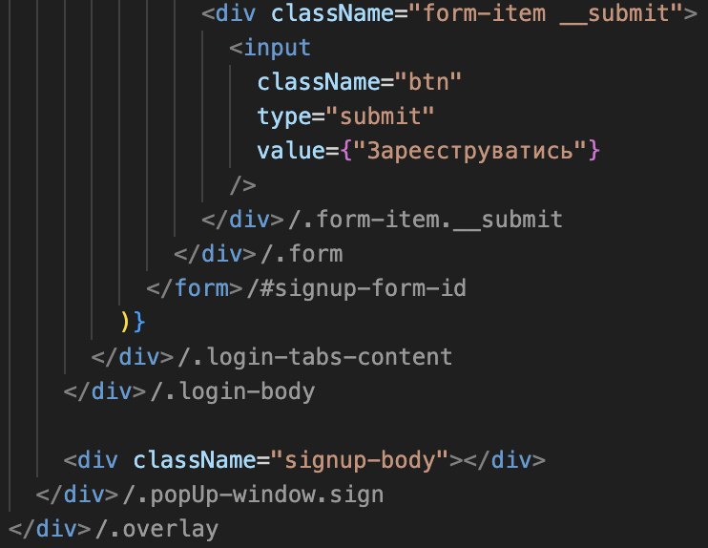
Рисунок 6.17 – шмат коду для Реєстрації
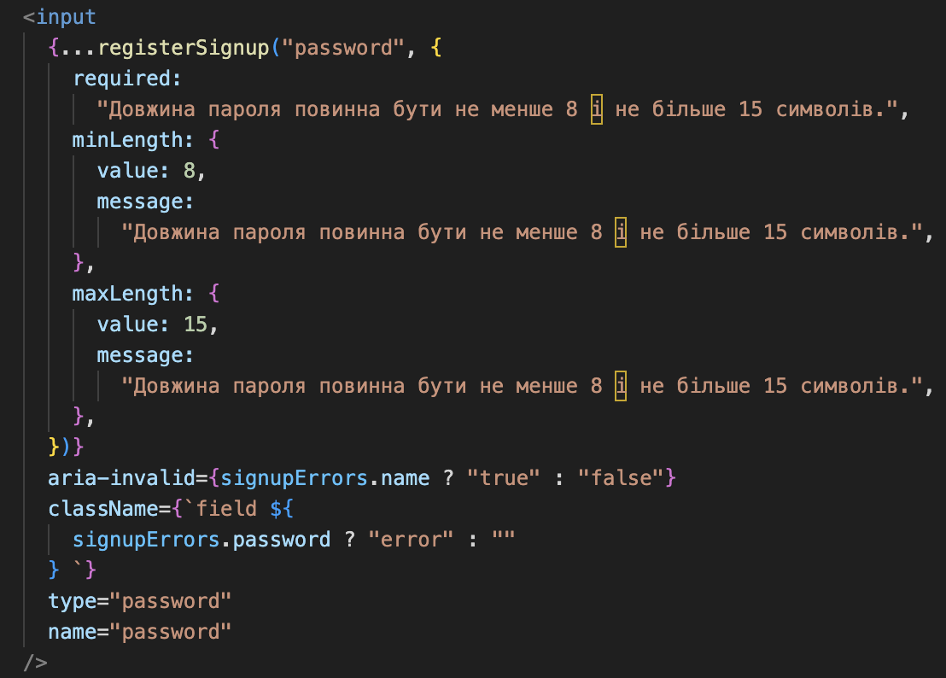
Рисунок 6.18 – Password validation

Шаблони регулярних виразів застосовуються для валідації введених даних, зокрема номера телефону, електронної адреси та пароля.
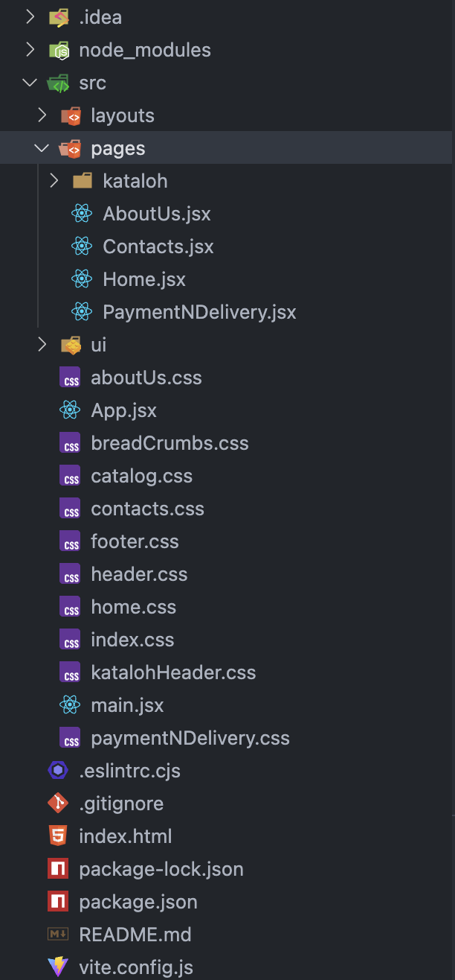
Рисунок 6.19 – Структура папок

Фронтенд частина проєкту структурована у вигляді окремих папок з конкретним призначенням:
- pages — містить окремі сторінки, зібрані з модулів та багаторазових елементів;
- main.jsx — стартовий файл, з якого починається виконання програми;
- ui — набір універсальних компонентів, які можна використовувати у різних частинах інтерфейсу;
- layouts — включає загальні шаблони на кшталт шапки та підвалу, що повторюються на сторінках.
Крім того, у завершальному прикладі демонструється використання cookie-файлів — це спеціальні збережені дані в браузері, що дозволяють зберігати інформацію для подальшої взаємодії з користувачем.
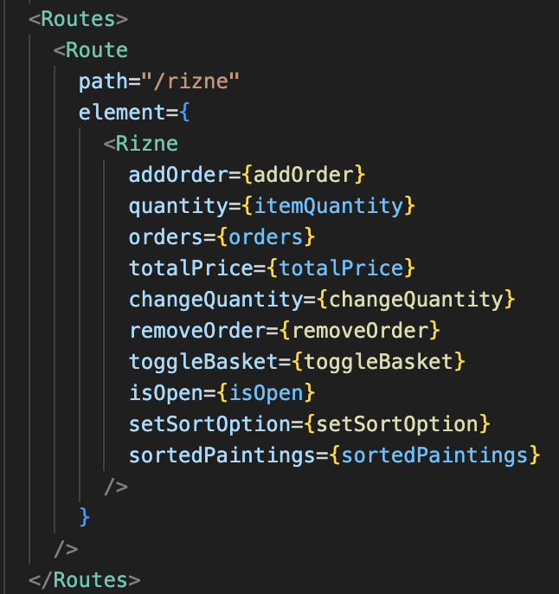
Рисунок 6.20 – Маршрутизація
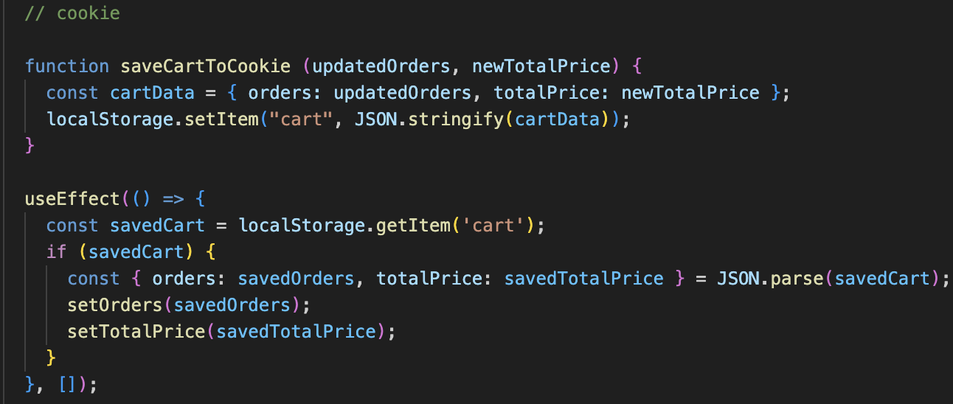
Рисунок 6.21 – Кукі
Cookie — це невеликі текстові файли, які зберігаються на пристрої користувача вебсайтами для фіксації інформації про сесії, налаштування користувача та інші важливі дані. Вони мають обмежений термін дії, прив’язуються до певного домену і обмінюються між клієнтом і сервером під час кожного HTTP-запиту, що дозволяє зберігати контекст між різними сесіями. У даному випадку cookie використовуються для збереження інформації про вибрані товари у кошику та їх загальну вартість, щоб при переході між сторінками корзина залишалась непорожньою.

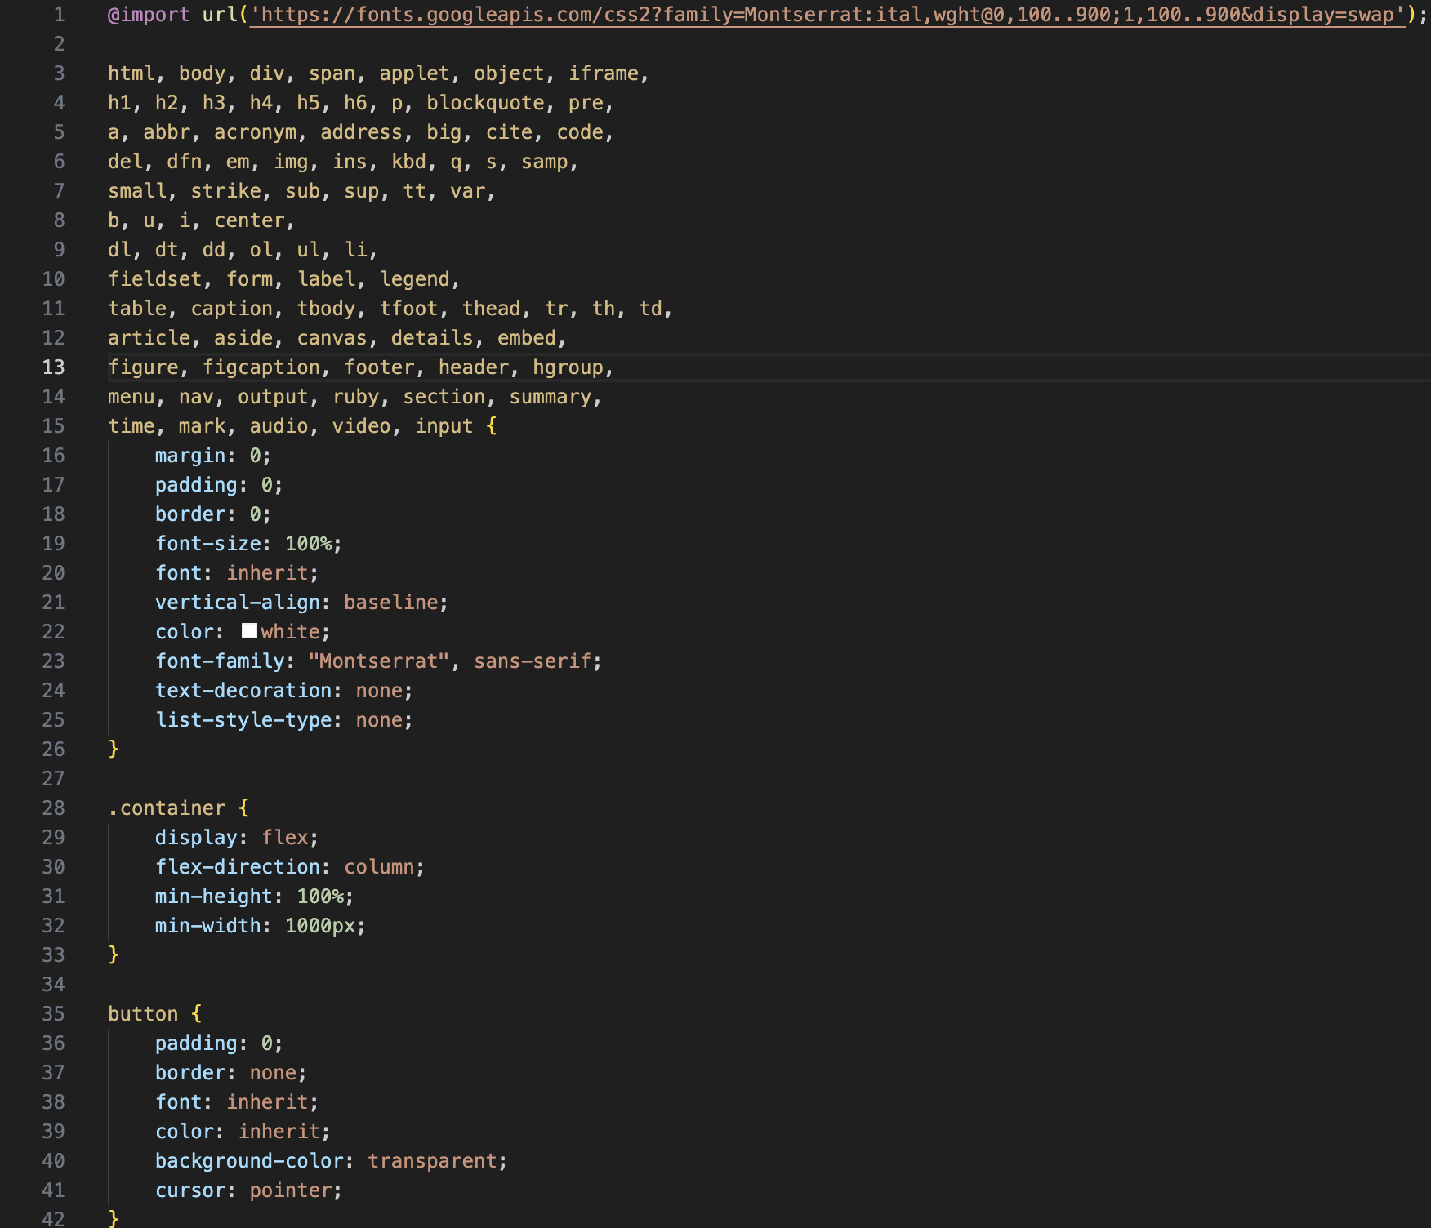
Рисунок 6.22 – Cascading Style Sheets
Стилізація яка застосовується до веб-застосунку.

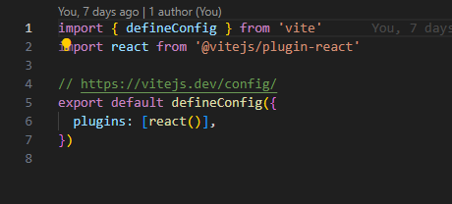
Рисунок 6.23 – vite . config

Vite ( Віте ) — це сучасний інструмент для розробки веб-додатків, що забезпечує швидкий старт та плавне оновлення сторінок завдяки застосуванню передових рішень, зокрема ES-модулів та технології гарячого оновлення модулів (HMR), що значно підвищує ефективність роботи розробника.
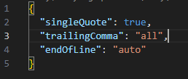
Рисунок 6.24 – Prettier
Prettier — це утиліта для автоматичного форматування коду, що дозволяє розробникам уникнути проблем із стилем та структурою коду. Вона автоматично приводить код у відповідність до заданих параметрів проекту, підтримуючи однорідність і акуратність у всіх файлах проекту.

Тестування продукту

Для перевірки працездатності та зручності розробленого веб-додатку було проведено ручне тестування. Під час тестування були послідовно опрацьовані всі основні функції, такі як реєстрація користувачів і фільтрація товарів, додавання продуктів до кошика та оформлення замовлення.
Особливу увагу було приділено перевірці коректності відображення інформації, реагуванню інтерфейсу на дії користувача, а також перевірці адаптивності сайту на різних пристроях і браузерах.

Функціональне тестування
Функціональне тестування веб-додатку було проведено вручну з метою перевірки відповідності реалізованих функцій вимогам проєкту. Під час тестування перевірялися такі ключові можливості: коректна робота форм реєстрації та входу, правильне відображення товарів у каталозі, функціональність сортування та фільтрації, а також процес додавання товарів до кошика та оформлення замовлення.
Кожна функція тестувалася на коректність введених даних, відсутність помилок при взаємодії користувача з інтерфейсом, а також на стабільність роботи додатку при різних сценаріях використання. Ручне функціональне тестування дозволило виявити та усунути можливі недоліки, що забезпечило стабільність і надійність роботи веб-сайту.

Навантажувальне тестування
Навантажувальне тестування проводилося для оцінки здатності веб-додатку коректно працювати при збільшеній кількості одночасних користувачів. Оскільки проєкт реалізований без бекенд-частини, основна увага була приділена продуктивності інтерфейсу, швидкості завантаження сторінок і реакції додатку на взаємодії користувачів при активному використанні.
Тестування здійснювалось вручну шляхом симуляції одночасного відкриття декількох вкладок, виконання типових дій (перегляд каталогу, сортування, додавання товарів до кошика) та оцінки відгуку інтерфейсу. Результати показали стабільну роботу веб-додатку без суттєвих затримок і збоїв, що свідчить про достатню продуктивність для передбачуваного навантаження.

Тестування безпеки
Тестування безпеки спрямоване на виявлення потенційних вразливостей у веб-додатку, які могли б загрожувати конфіденційності та цілісності даних користувачів. Оскільки проєкт не містить серверної частини, основна увага була зосереджена на безпечному опрацюванні даних на стороні клієнта, зокрема:
- Перевірка правильності валідації форм для запобігання введенню некоректних або шкідливих даних;
- Забезпечення надійного зберігання даних у браузері (наприклад, cookie та localStorage), уникнення зберігання конфіденційної інформації.

Крос браузерне та крос платформне тестування
Кросбраузерне та кросплатформне тестування виконувалося для забезпечення коректної роботи веб-додатку на різних браузерах та пристроях. Основна мета — гарантувати однаковий рівень функціональності та візуального відображення незалежно від середовища користувача.
Під час тестування було перевірено роботу додатку у популярних браузерах, таких як Google Chrome, Mozilla Firefox, Microsoft Edge та Safari.

Результати тестування
В ході проведеного ручного функціонального тестування було підтверджено, що всі основні функції веб-додатку працюють відповідно до вимог. Реєстрація, авторизація, пошук товарів, сортування, додавання в кошик та оформлення замовлення відбуваються без помилок і збоїв.
Кросбраузерне тестування показало стабільну роботу додатку у таких браузерах, як Google Chrome, Mozilla Firefox, Microsoft Edge та Safari. Візуальне відображення та функціональність залишаються незмінними, незалежно від обраного браузера.
В процесі тестування не було виявлено критичних помилок або збоїв, що гарантує стабільність і надійність роботи веб-додатку в експлуатації.

Висновок

У процесі виконання дипломної роботи було реалізовано повний цикл створення веб-сайту для місцевого підприємства, що стало результатом системного підходу до вирішення поставленої задачі. Було проведено аналіз потреб користувачів, дослідження аналогічних рішень на ринку, обґрунтовано вибір відповідних інструментів розробки, а також здійснено безпосередню реалізацію функціонального та зручного клієнтського вебінтерфейсу.

На основі сучасних підходів до розробки вебдодатків було створено односторінковий сайт, що побудований з використанням бібліотеки ReactJS, яка забезпечує гнучкість, високу продуктивність та зручність масштабування. Завдяки компонентній архітектурі було досягнуто модульності коду, що позитивно вплинуло на його читабельність та можливість подальшого розширення. Додатково було застосовано сучасні інструменти для стилізації, оптимізації та розгортання застосунку, що забезпечило зручний користувацький досвід та швидкодію сайту.

Розроблений веб-сайт відповідає актуальним вимогам до сучасних вебзастосунків, зокрема забезпечує адаптивний інтерфейс, що коректно відображається на різних пристроях, а також реалізує базовий функціонал для ознайомлення з продукцією, фільтрації товарів та оформлення попереднього замовлення.

Варто зазначити, що реалізоване рішення може слугувати основою для подальшого розвитку — зокрема, додавання серверної частини, впровадження адміністративної панелі, підключення до бази даних, реалізація обліку користувачів, інтеграція платіжних систем тощо. Таким чином, створений сайт є не лише завершеним продуктом у рамках поставленої задачі, але й потенційно масштабованим застосунком, здатним адаптуватися до змін бізнес-потреб підприємства.

Загалом, у ході виконання роботи були поглиблені практичні навички веброзробки, закріплено знання з сучасних фреймворків і бібліотек, а також сформовано цілісне уявлення про процес створення вебпродуктів від початкового етапу проєктування до фінального тестування й публікації.

Список використаних джерел

  - ReactJS Documentation. Веб-сайт. URL: https://reactjs.org/docs/getting-started.html
  - Mozilla Developer Network (MDN) Web Docs — HTML. Веб-сайт. URL: https://developer.mozilla.org/en-US/docs/Web/HTML
  - Mozilla Developer Network (MDN) Web Docs — CSS. Веб-сайт. URL: https://developer.mozilla.org/en-US/docs/Web/CSS
  - Mozilla Developer Network (MDN) Web Docs — JavaScript. Веб-сайт. URL: https://developer.mozilla.org/en-US/docs/Web/JavaScript
  - Vite Official Documentation. Веб-сайт. URL: https://vitejs.dev/
  - Prettier — Code formatter documentation. Веб-сайт. URL: https://prettier.io/docs/en/index.html
  - React Hook Form Documentation. Веб-сайт. URL:
https://react-hook-form.com/get-started/
  - Swiper.js Documentation. Веб-сайт. URL: https://swiperjs.com/get-started
  - W3Schools Online Web Tutorials. Веб-сайт. URL: https://www.w3schools.com/
  - Stack Overflow Community. Веб-сайт. URL: https://stackoverflow.com/
  - CSS-Tricks — A Complete Guide to Flexbox. Веб-сайт. URL:
https://css-tricks.com/snippets/css/a-guide-to-flexbox/
  - GitHub — React Icons Repository. Веб-сайт. URL:
https://github.com/react-icons/react-icons
  - Node.js Documentation. Веб-сайт. URL: https://nodejs.org/en/docs/
  - Can I Use — Browser Compatibility Tables. Веб-сайт. URL: https://caniuse.com/

